6-6
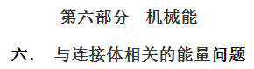
一．选择题[来源:Zxxk.Com]
41. （2018安徽合肥三模） 如图所示，倾角为30°的足够长斜面与水平面平滑相连，水平面上用轻杆连接的小球A、B以速度向左运动，小球质量均为m，杆长为l，当小球B到达斜面上某处P时速度为零。不计一切摩擦，重力加速度为g。则下列说法正确的是
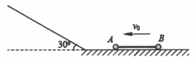
A. P与水平面的高度差为
B. P与水平面的高度差为
C. 两球上滑过程中杆对A球所做的功为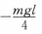
D. 两球上滑过程中杆对A球所做的功为
【参考答案】AD
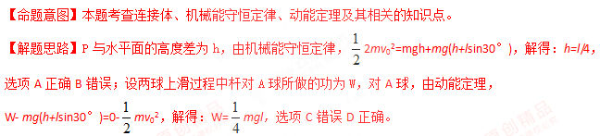
【易错剖析】解答此题常见错误主要有：一是对连接体系统没有正确运用机械能守恒定律；二是没有正确隔离A球，正确运用动能定理。
42.（2018华大新高考联盟11月测评）固定的光滑斜面轨道AB的末端连接着光滑水平轨道BC，有直径均为d的六只相同的钢球排放在斜面轨道上，被挡板顶住处于静止状态。已知斜面轨道的倾角为α，水平轨道BC的长度为3d，且不计钢球经过B点连接体的能量损耗。当抽去挡板后，从钢球开始下滑到最终落在水平地面的过程中
A．1号球的机械能守恒
B．6号球的机械能不守恒
C．钢球落在地面上共有6个落点
D．钢球落在地面上共有4个落点
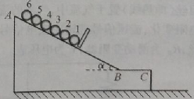
【参考答案】BD
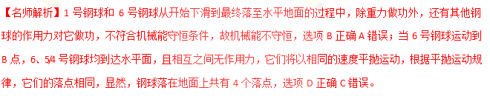
43．（2018广州一模）如图，质量为1kg的小物块从倾角为30°、长为2m的光滑固定斜面顶端由静止开始下滑，若选初始位置为零势能点，重力加速度取10m/s²，则它滑到斜面中点时具有的机械能和动能分别是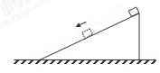
A．5J，5J B．10J，15J
C． 0，5J D． 0，10J
【参考答案】C
【命题意图】本题考查机械能守恒定律、动能、重力势能及其相关的知识点。
【名师解析】小物块沿光滑固定斜面下滑，机械能守恒，初始位置为零势能点，机械能为零，它滑到斜面中点时具有的机械能仍然为零。它滑到斜面中点时，重力势能为Ep=-mg·Lsin30°=-5J，根据机械能守恒定律，它滑到斜面中点时，动能为5J，选项C正确。
44、(2017·江西三市六校联考)如图所示，两质量均为m＝1 kg的小球1、2(可视为质点)用长为L＝1.0 m的轻质杆相连，水平置于光滑水平面上，且小球1恰好与光滑竖直墙壁接触，现用力F竖直向上拉动小球1，当杆与竖直墙壁夹角θ＝37°时，小球2的速度大小v＝1.6 m/s，sin 37°＝0.6，g＝10 m/s²，则此过程中外力F所做的功为( )
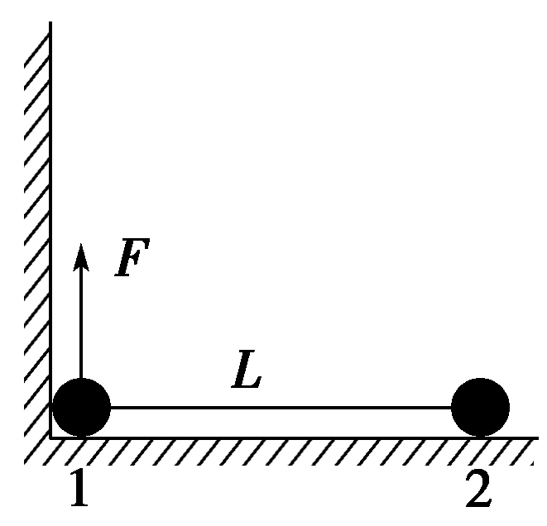
A．8 J B．8.72 J
C．10 J D．9.28 J
【参考答案】C
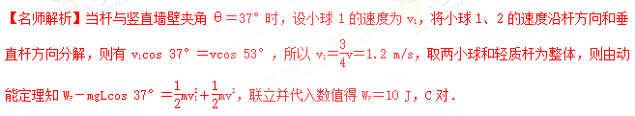45.如图所示，三个小球A、B、C的质量均为m，A与B、C间通过铰链用轻杆连接，杆长为L，B、C置于水平地面上，用一轻质弹簧连接，弹簧处于原长．现A由静止释放下降到最低点，两轻杆间夹角α由60°变为120°，A、B、C在同一竖直平面内运动，弹簧在弹性限度内，忽略一切摩擦，重力加速度为g．则此下降过程中（ ）
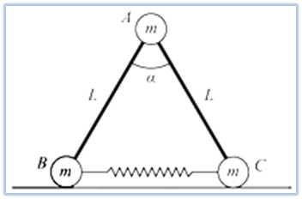
A. A的动能达到最大前，B受到地面的支持力小于 mg
B. A的动能最大时，B受到地面的支持力等于 mg
C. 弹簧的弹性势能最大时，A的加速度方向竖直向下
D. 弹簧的弹性势能最大值为 mgL
【参考答案】A,B
【名师解析】A的动能最大时，设B和C受到地面的支持力大小均为F，此时整体在竖直方向受力平衡，可得2F=3mg，所以F= ；在A的动能达到最大前一直是加速下降，处于失重情况，所以B受到地面的支持力小于 mg，故A、B正确；
当A达到最低点时动能为零，此时弹簧的弹性势能最大，A的加速度方向向上，故C错误；
A下落的高度为：h=Lsin60°﹣Lsin30°，根据功能关系可知，小球A的机械能全部转化为弹簧的弹性势能，即弹簧的弹性势能最大值为E_{P}=mgh= 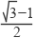mgL，故D错误．
46．(2016·四川外国语学校高三月考)如图所示，汽车通过轻质光滑的定滑轮，将一个质量为m的物体从井中拉出，绳与汽车连接点距滑轮顶点高A，开始时物体静止，滑轮两侧的绳都竖直绷紧，汽车以v向右匀速运动，运动到跟汽车连接的细绳与水平夹角为30°，则( )
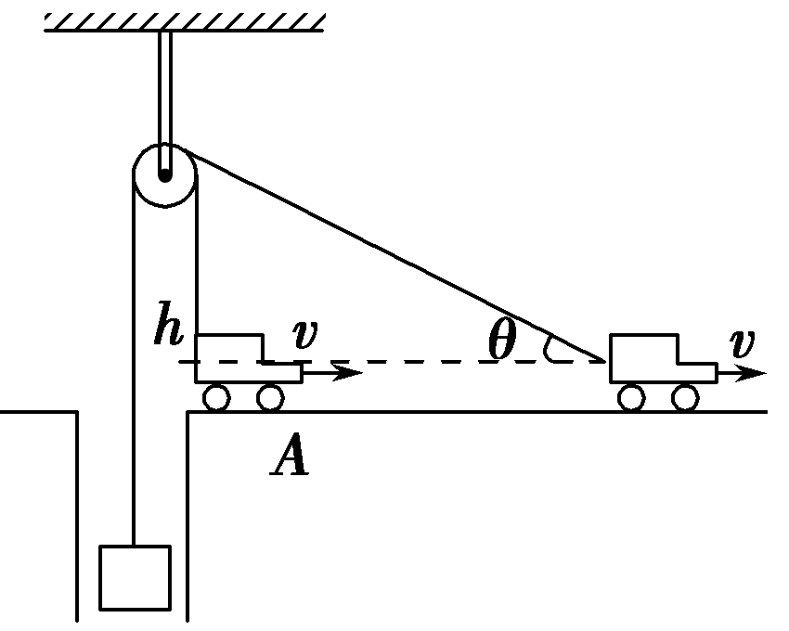
A．从开始到绳与水平夹角为30°时，拉力做功mgh
B．从开始到绳与水平夹角为30°时，拉力做功mgh＋mv²
C．在绳与水平夹角为30°时，拉力功率为mgv
D．在绳与水平夹角为30°时，拉力功率大于mgv
【参考答案】BD
【名师解析】将汽车的速度沿着绳子和垂直绳子方向分解如图所示，
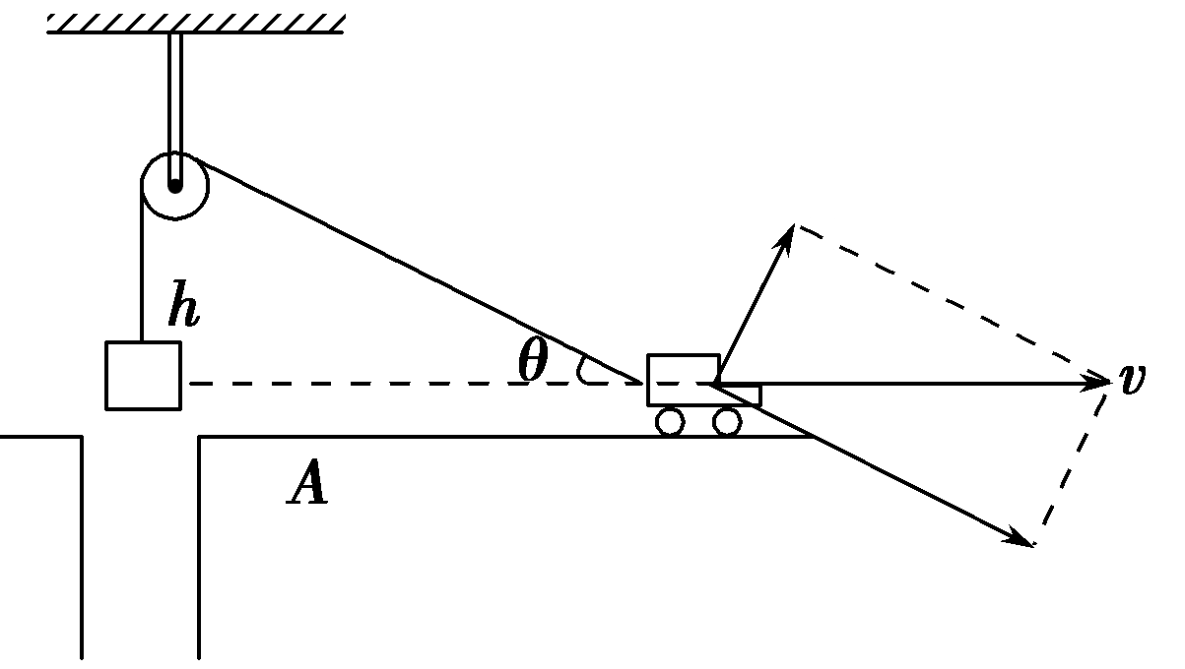
货物速度为v_{货}＝vcos θ，由于θ逐渐变小，故货物的速率增大，当θ＝30°时，货物速度为v_{货}＝v，根据动能定理得，W_{F}－mgh＝mv，联立解得，W_{F}＝mgh＋mv²，A错误，B正确；在绳与水平夹角为30°时，拉力的功率为P＝Fv_{货}＝Fv，由于货物的加速度向上，故拉力大于重力，P＞mgv，C错误，D正确。
47.(2016·安徽安庆高三月考)如图所示，质量为m的a、b两球固定在轻杆的两端，杆可绕O点在竖直面内无摩擦转动，已知两物体距O点的距离L₁＞L₂，现在由图示位置静止释放，则在a下降过程中( )
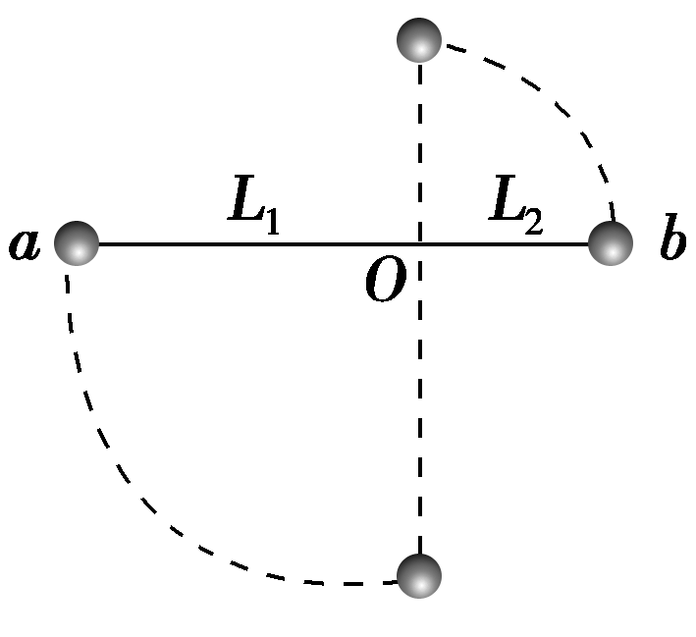
A．杆对a不做功
B．杆对b不做功
C．杆对a做负功
D．杆对b做负功
【参考答案】C
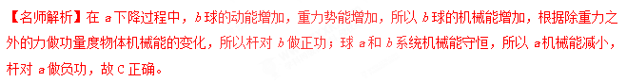
48．(2016·江苏盐城一模)如图所示，B物体的质量是A物体质量的，在不计摩擦阻力的情况下，A物体自H高处由静止开始下落。以地面为参考平面，当物体A的动能与其势能相等时，物体A距地面的高度是( )
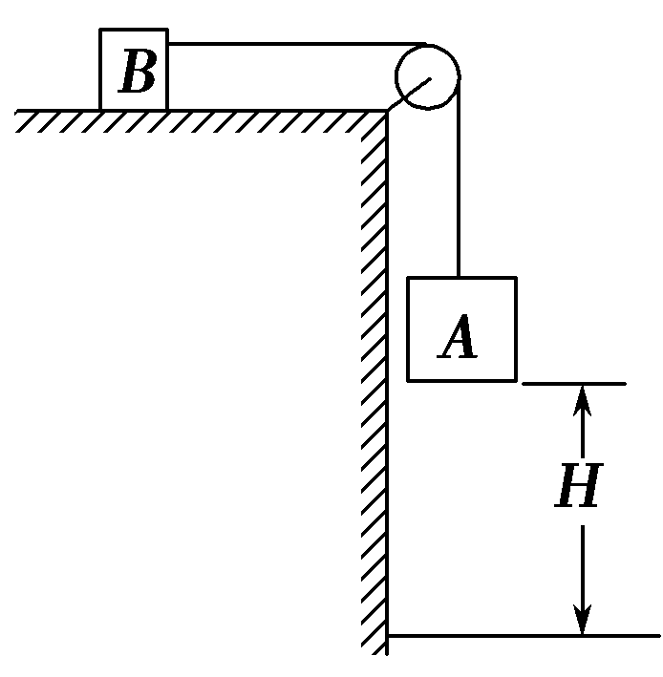
A.H B.H
C.H D.H
【参考答案】B
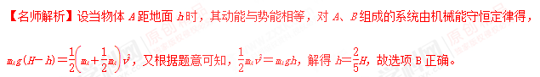
49.(2016·山西太原高三期末)如图所示，一根跨越光滑定滑轮的轻绳，两端各拴有一杂技演员(可视为质点)。a站在地面，b处于高台上，此时绷紧的细绳间夹角为60°且左侧细绳竖直。若b从图示位置由静止开始摆下，当b摆至最低点时，a刚好对地面无压力。不考虑空气阻力，则a与b的质量之比为( )
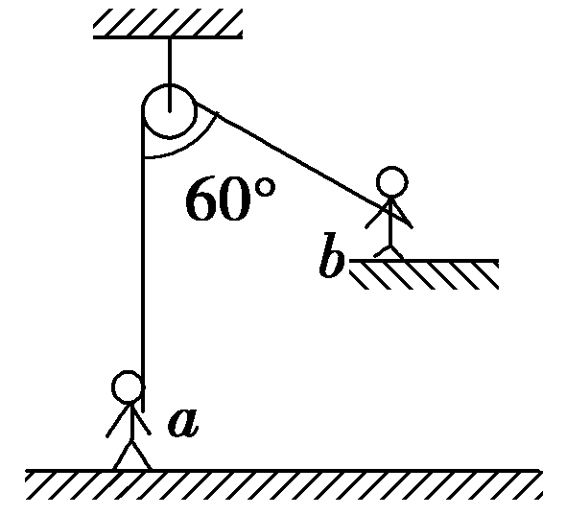
A．1∶1 B．2∶1 [来源:Z&xx&k.Com]
C．3∶1 D．4∶1
【参考答案】B
【名师解析】b下落过程中机械能守恒，有m_{b}gL(1－cos 60°)＝m_{b}v²，在最低点有F_{Tb}－m_{b}g＝m_{b}，联立解得，F_{Tb}＝2m_{b}g，当a刚好对地面无压力时有F_{Ta}＝m_{a}g，又F_{Ta}＝F_{Tb}，所以m_{a}∶m_{b}＝2∶1，故B正确。
50．(2016·湖北黄冈期中)如图所示，将质量为2 m的重物悬挂在轻绳的一端，轻绳的另一端系一质量为m的环，环套在竖直固定的光滑直杆上，光滑的轻小定滑轮与直杆的距离为d，杆上的A点与定滑轮等高，杆上的B点在A点下方，距离A的高度为d。现将环从A点由静止释放，不计一切摩擦阻力，下列说法正确的是( )
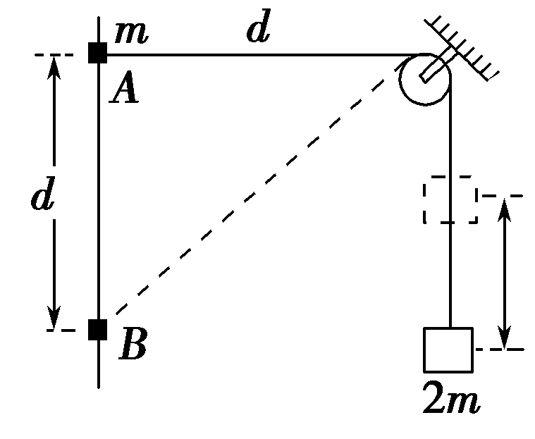
A．环到达B点时，重物上升的高度h＝
B．环到达B点时，环与重物的速度大小之比为
C．环从A点到B点，环减少的机械能大于重物增加的机械能
D．环能下降的最大高度为
【参考答案】D
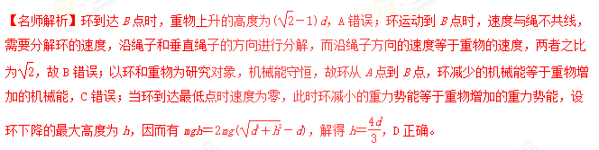
51．(2016·浙江宁波高三月考)如图所示，一根不可伸长的轻绳两端各系一个小球a和b，跨在两根固定在同一高度的光滑水平细杆上，质量为3 m的a球置于地面上，质量为m的b球从水平位置静止释放，当a球对地面压力刚好为零时，b球摆过的角度为θ。下列结论正确的是( )
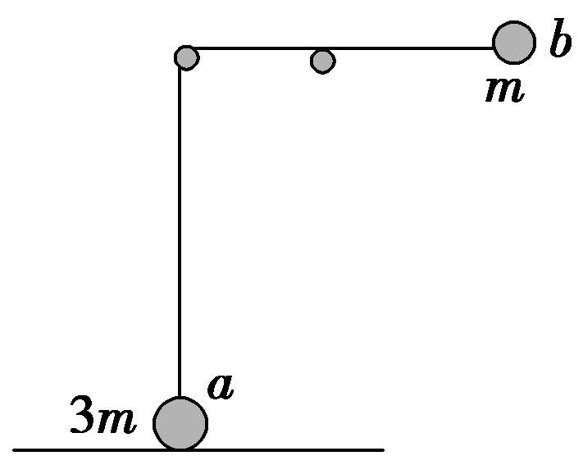
A．θ＝90°
B．θ＝45°
C．b球摆动到最低点的过程中，重力对小球做功的功率先增大后减小
D．b球摆动到最低点的过程中，重力对小球做功的功率一直增大
【参考答案】AC
【名师解析】假设小球a静止不动，小球b下摆到最低点的过程中，由机械能守恒有mgR＝mv²，在最低点，
有F－mg＝m，联立解得，F＝3mg，故a小球一直保持静止，假设成立，当小球b摆到最低点时，小球a恰好对地无压力，A正确，B错误；小球b加速下降过程，速度与重力的夹角不断变大，刚开始，速度为零，故功率为零，最后重力与速度垂直，功率也为零，故功率先变大后变小，C正确，D错误。
52.(2016·湖南衡阳五校高三联考)如图所示，有一光滑轨道ABC，AB部分为半径为R的圆弧，BC部分水平，质量均为m的小球a、b固定在竖直轻杆的两端，轻杆长为R，不计小球大小。开始时a球处在圆弧上端A点，由静止释放小球和轻杆，使其沿光滑轨道下滑，则下列说法正确的是( )
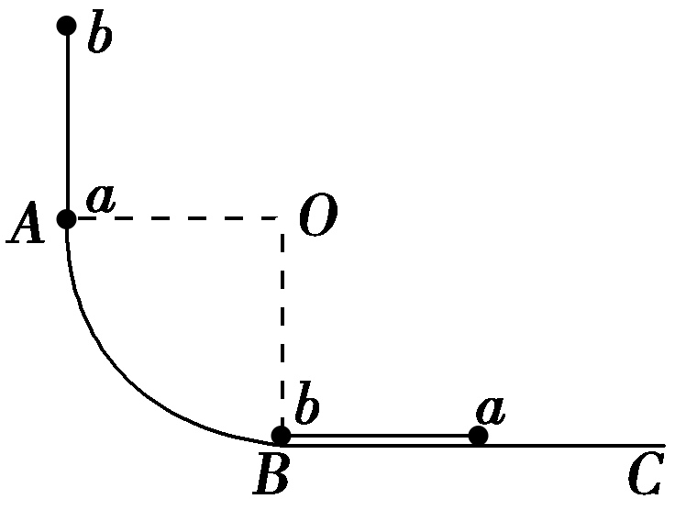
A．a球下滑过程中机械能保持不变
B．b球下滑过程中机械能保持不变
C．a、b球滑到水平轨道上时速度大小为
D．从释放a、b球到a、b球滑到水平轨道上，整个过程中轻杆对a球做的功为
【参考答案】CD
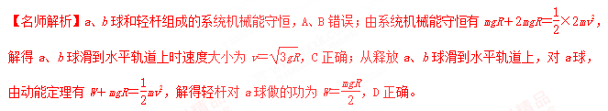
53. (2016·山西太原高三一模)如图，质量分别为m和2m的两个小球A和B，中间用长为2L的轻杆相连，在杆的中点O处有一固定水平转动轴，把杆置于水平位置后由静止释放，在B球顺时针转动到最低位置的过程中( )
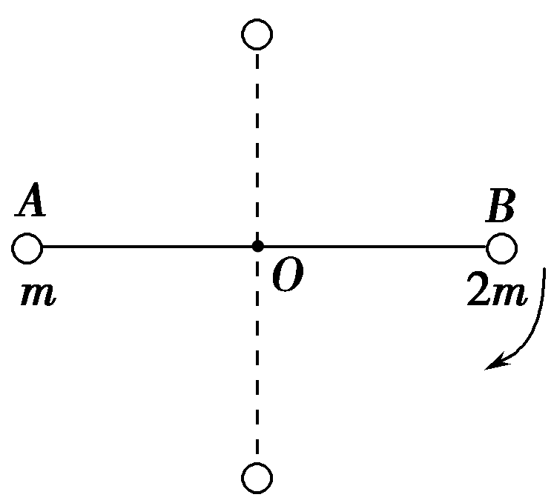
A．A、B两球的角速度大小始终相等
B．重力对B球做功的瞬时功率一直增大
C．B球转动到最低位置时的速度大小为
D．杆对B球做正功，B球机械能不守恒
【参考答案】AC
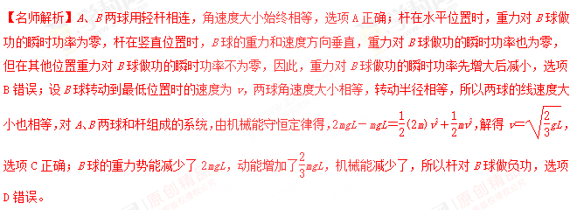
54．(2015·新课标全国Ⅱ，21)如图，滑块a、b的质量均为m，a套在固定竖直杆上，与光滑水平地面相距h，b放在地面上，a、b通过铰链用刚性轻杆连接，由静止开始运动，不计摩擦，a、b可视为质点，重力加速度大小为g。则( )
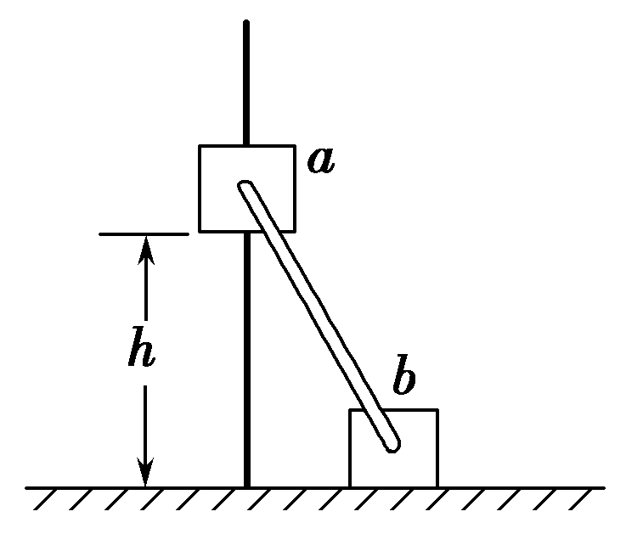
A．a落地前，轻杆对b一直做正功
B．a落地时速度大小为
C．a下落过程中，其加速度大小始终不大于g
D．a落地前，当a的机械能最小时，b对地面的压力大小为mg
【参考答案】BD
【名师解析】滑块b的初速度为零，末速度也为零，所以轻杆对b先做正功，后做负功，选项A错误；以滑块a、b及轻杆为研究对象，系统的机械能守恒，当a刚落地时，b的速度为零，则mgh＝mv＋0，即v_{a}＝，选项B正确；a、b的先后受力如图所示。
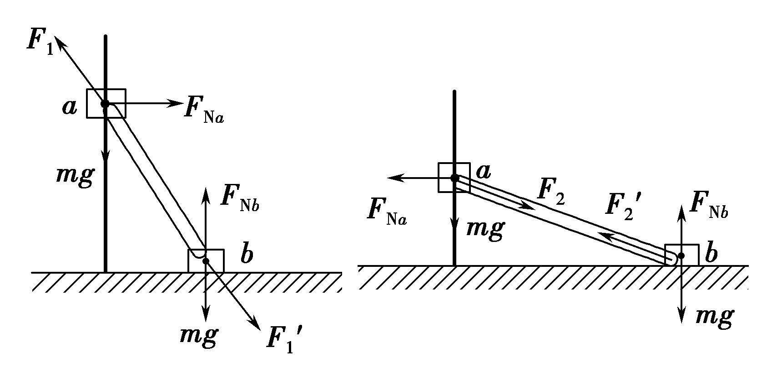
由a的受力图可知，a下落过程中，其加速度大小先小于g后大于g，选项C错误；当a落地前b的加速度为零(即轻杆对b的作用力为零)时，b的机械能最大，a的机械能最小，这时b受重力、支持力，且F_{Nb}＝mg，由牛顿第三定律可知，b对地面的压力大小为mg，选项D正确。

